для учнів 1 класу
на етапі вивчення абетки
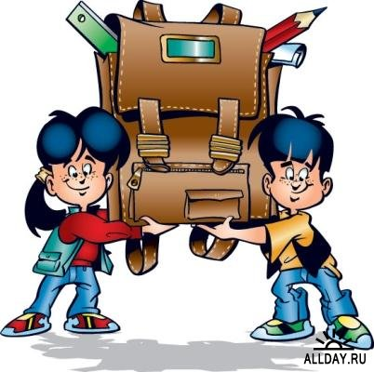

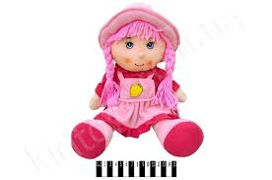
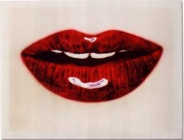
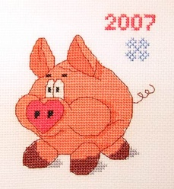
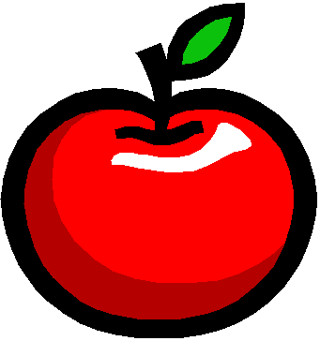
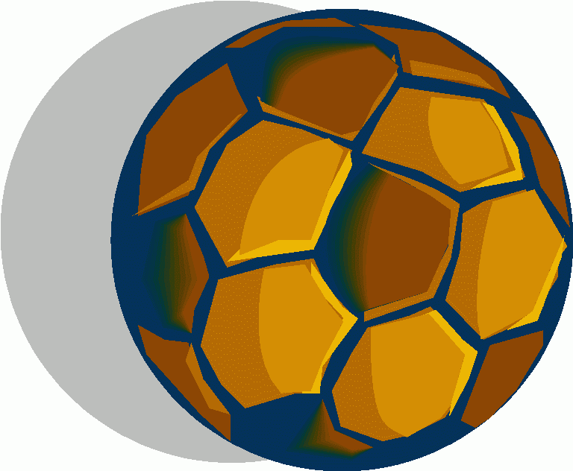
З’єднай слово і малюнок
Bell
Pig
Ball
Doll
Lip
Pen
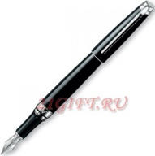
Apple

Знайди букви, які ти вчив, і обведи їх:
P e n c i l c h a i r
f a t h e r s i s t e r
t a b l e d e s k
f a m i l y E n g l i s h
e l e p h a n t g o a t
З’єднай велику і маленьку букви лінією
A m
L h
M f
F a
T t
G l
H g
З’єднай велику і маленьку букви лінією
B i
F q
I j
J b
N f
D n
Q d

Розфарбуй однаковими кольорами
хмарки з однаковими буквами
t
i
n
d
a
O
o
D
I
T
N
A

З’єднай лінією велику і маленьку букви
F d c y
T
G g f
E q
Q t e
D w
X h
H
W
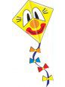
Y
C b
B x

Встав пропущену букву
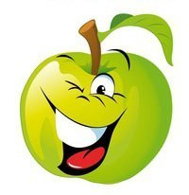
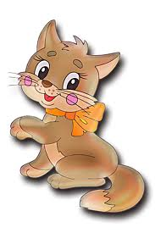
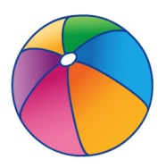

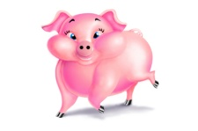
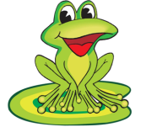
_ pple _ all ca _
_ og pi _ _ rog

Букви переплуталися. Склади з них слова
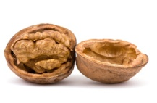
n t u - ________________

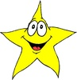
d l l o - _______________
s r t a - _________________
t e k i - __________________

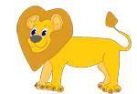
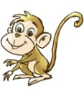
Встав загублену букву
l _ on mo_key
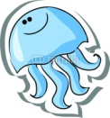
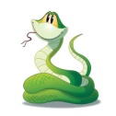
j_llefish _ nake

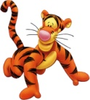
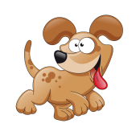
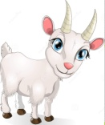
tige_ _ oat
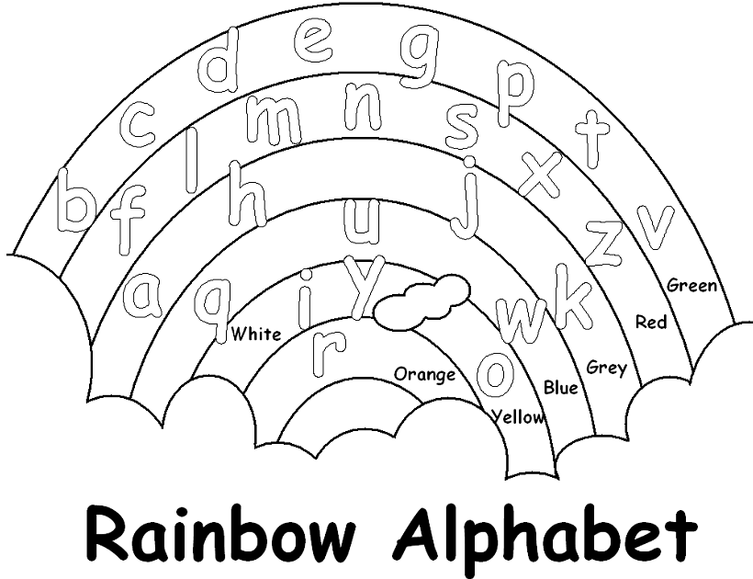
Постав слова в алфавітному порядку
Ann umbrella window zoo ice-cream hare elephant ball

______________________________________________
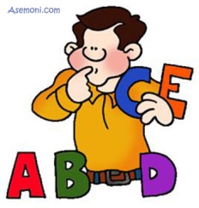
______________________________________________
______________________________________________
______________________________________________
______________________________________________
______________________________________________
______________________________________________
______________________________________________

Запиши кольори
_ _ _ _
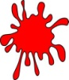 _ _ _
_ _ _ _
_ _ _ _ _
_ _ _ _ _ _
_ _ _ _ _ _

Розмалюй веселку

Обведи зайву букву
R V W Л Z
Q N Z L Ф
Ш S I K V
R Y Б W F
D Ч Z U t

